1.Выполнить действия с целыми числами:
а) -6-3  б) 3-4  в) 2+8  г) 8-1  д) -5-6  е) -5+4  ё) -+13 | ж) -16+29  з) -27+43  и) -81+28  й) -324-41  к) 438-439  л) -428-49  м) -112-52 | н) 54-223  о) -37+54  п) -73-98  р) 11-27  с) -3+55  т) -8·(-2)  у) 5·(-12) | ф) -15·8  х) -13·(-8)  ц) -3·49  ч) 26·(-17)  ш) -17·(-71)  щ) 13·(-11)  ъ) -12:(-4) | ы) -63:(-7)  ь) -81:9  э) 54:(-9)  ю) -32:(-8)  я) -90:30

2.Выполнить действия с обыкновенными дробями:
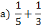  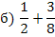  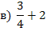  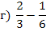  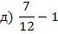  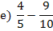  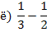  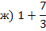  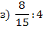  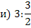  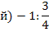 | 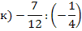  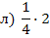  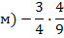  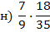  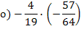  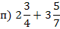  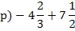  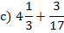  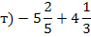  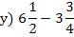  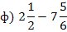 | 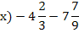  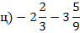  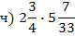  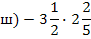  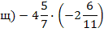  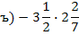  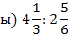  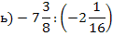  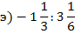  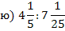

3.Выполнить действия с десятичными дробями:
а) 0,853+3,75  б) 4,27+15,373  в) 2,11+11,303  г) 621,5+17,205  д) -31,4+18,71  е) -22,37+41,237  ё) 16,22+22,16  ж) 3,19+17,251 | з) 3,54-2,873  и) 5,251-3,1  й) -4,52-2,573  к) -9,11-33,425  л) 2,11-9,121  м) 7,3-14,253  н) 39,3-11,43  о) 65,21-3,18 | п) 5·0,58  р) 2,6·15  с) 14·2,05  т) 15·0,25  у) 5,7·1,13  ф) 1,08·3,8  х) 3,75·0,032  ц) 1,25·0,016 | ч) 14,6:4  ш) 0,144:12  щ) 0,861:7  ъ) 17:8  ы) 5:8  ь) 0,1853:0,17  э) 11:0,04  ю) 0,7344:0,24
4.Перевести проценты в дробь (обыкновенную или десятичную):
а) 3%  б) 5%  в) 7%  г)15% | д) 11%  е) 35%  ё) 27%  ж) 55% | з) 107%  и) 120%  к) 123%  л) 150% | м) 217%  н) 50%  о) 70%  п) 269%

5.Перевести дробь в проценты:
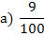  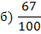 | 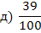  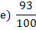 | 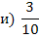

6.Найти процент от числа:
а) 15% от 1000 рублей  б) 19% от 1200 рублей  в) 50% от 3 км  г) 10% от 1 км | д) 120% от 3000 рублей  е) 180% от 50 грамм  ё) 150% от 200 км  ж) 125% от 700 км
7.Найти число, если:
а) 15% от числа равны 450  б) 30% от числа равны 6900  в) 50% от числа равны 2400  г) 35% от числа равны 1050 | д) 25% от числа равны 400  е) 75% от числа равны 1200  ё) 120% от числа равны 1860  ж) 200% от числа равны 394

8.Решить задачи на проценты:
а) Напиток содержит 50% сои, 14% ячменя, 30% свеклы, 6% шиповника. Определите массу каждой составляющей в 500 грамм такого напитка.
б) После очистки зерен пшеницы от семян сорной травы ее масса уменьшается на 15%. На сколько уменьшится масса при очистке 1600 грамм засоренной пшеницы? Сколько чистой пшеницы при этом получится?
в) В библиотеке 200 учебников, что составляет 4% всех книг. Сколько книг в библиотеке?
г) В соревнованиях участвовали 600 школьников. Среди них 65% - мальчики. Сколько девочек участвовало в соревнованиях?
д) В коробке 100 геометрических фигур для уроков математики. Среди этих фигур 20% - квадраты, из них 25% - квадраты красного цвета. Сколько в коробке красных квадратов?
е) Цена книги понизилась на 15%. Найдите новую цену книги, если прежняя составляла 80 рублей.
ж) Флакон духов стоит 3000 рублей. Во время проведения акции цена на духи уменьшилась на 15%. Можно ли купить два флакона этих духов на 5000 рублей?
з) Супермен, совершив в понедельник 25 подвигов, решил, что каждый день в течение недели он будет совершать на 20% подвигов больше, чем в предыдущий день. Сколько подвигов должен совершить супермен в среду согласно своему плану?
и) На контрольной работе по математике 20% шестиклассников получили оценку 5. Сколько учеников в классе, если оценку 5 получили 5 человек?
к) Фигурным катанием занимаются 12% шестиклассников школы. Сколько человек занимаются фигурным катанием, если в школе 150 шестиклассников?

9.Найти значение выражений:
а) $\left(-15,64:4\frac{3}{5}+7,1\right)*2\frac{2}{5}$  б) $\left(0,4-\frac{11}{15}\right)*1\frac{2}{7}-\left(\frac{7}{18}-0,5\right):1\frac{1}{6}$  в) 0,8: 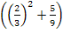  г) 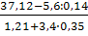  д)  е) | 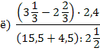  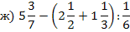  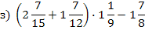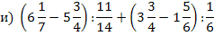

10.Раскройте скобки и упростите выражения (приведите подобные слагаемые):
а) 2х-(2х+у)+у  б) –а+(2а – b)+2b  в) 7-(с+14) – 2с | г) 3у – (18+у) +8  д) –(7-х)+(3х – 14)  е) –(х+4) – (2х – 8) | ё) (21-а) – (20-2а)  ж) –(13+с) +(-с – 13) з) 2(3-х) – (8+х) | и) -4(у+5)+(12 – у)  й) –(7-х)+4(х – 5)  к) -9(у – 4) – (12+у)

11.Решить уравнения:
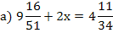  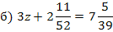 | 